Capitolo 6: Algebra relazionale
L’algebra relazionale racchiude l’insieme principale di operazioni che permettono all’utente di effettuare interrogazioni sulle tabelle.
Proprietà dell’algebra relazionale
- Si basa su operatori e domini di valori
- Gli operatori mappano gli argomenti da un dominio ad un altro
- Un’espressione che coinvolge operatori ed argomenti genera un nuovo valore nel dominio
Abbiamo quindi una serie di relazioni ed una serie di operatori che ci permettono di effettuare:
- operazioni sugli insiemi come l’unione, intersezione, differenza e prodotto cartesiano
- operazioni per database relazionali come select, project e join.
Il risultato dell’applicazione di un operatore su una o più relazioni è una nuova relazione che in genere è senza nome.
Si operano quindi trasformazioni delle relazioni tramite operazioni, questo è un po' diverso da SQL perché nell'implementazione di SQL scrivo delle espressioni ed ottengo direttamente i risultati di queste.
Alla base di tutto ciò che facciamo nel modello relazionale vi è l’algebra relazionale; infatti:
Il modello teorico usa l’algebra relazionale, mentre il modello fisico utilizza SQL.
SQL fa un’operazione e poi passa al DBMS, il quale traduce SQL in algebra relazionale e poi passa il comando SQL al piano di esecuzione.
️la differenza tra algebra relazione ed SQL è quindi che SQL viene tradotto in algebra relazionale, la quale fornisce un fondamento preciso alle istruzioni SQL per l’accesso ai dati.
Operatori monadici (operano su una sola relazione)
- Con gli operatori di selezione cambia il contenuto della relazione (cioè, le righe) ma la struttura resta inalterata.
- Con gli operatori di proiezione cambia la struttura della relazione, avrò meno attributi (meno colonne) ma lo stesso numero di righe iniziale.
Operazione di selezione (indicata con $σ$)
L’operazione di selezione seleziona tutte le righe di una relazione che soddisfano una condizione di selezione, la quale è una condizione booleana elementare specificata sugli attributi di una relazione R.
$σ<condizione_booleana>(R$)
Una condizione booleana elementare può essere:
- <attributo><operatore_confronto><valore>
In cui gli operatori di confronto sono : =, <, >, <=, >=, <>, mentre il valore è un valore costante del dominio dell’attributo
- <attributo> IS [NOT] NULL
- <attributo><operatore relazione><attributo>
Oppure ancora possono essere date dalla concatenazione di espressioni elementari tramite i connettori AND, OR e NOT così da formare una condizione generale (gestendo ovviamente i valori NULL)
La nuova relazione avrà un numero di righe diverse (inferiore) da quella iniziale:| r' |<= | r |
In cui r' è la relazione ottenuto dalla selezione.
Operazione di proiezione (indicata con $π$ )
l’operazione di proiezione conserva solo un sottoinsieme degli attributi (quindi delle colonne) della relazione iniziale:
$$π<lista_attributi>(R)$$
Il risultato di questa operazione sarà una nuova relazione che contiene solo gli attributi specificati dalla lista_attributi, nello stesso ordine in cui compaiono nella relazione iniziale.
Se vi sono dei duplicati allora avremo anche un numero minore di righe, perché saranno rimosse quelle duplicate.
Esempio in SQL:
SELECT S.Cognome, S.Matricola
FROM Studenti AS S
Andrà quindi a selezionare gli attributi Cognome e Matricola dalla tabella Studenti, con nickname S.
️In SQL possiamo avere i duplicati, ma per scartarli ed ottenere lo stesso risultato che avremmo in AR usiamo la keyword DISTINCT, la quale considera solo gli elementi distinti
Gestione dei valori NULL
Nei DBMS abbiamo una logica a 3 valori che ci permette di gestire meglio i valori nulli, cioè UNDESIGNED
Per true e false usiamo le normali tabelle di verità, mentre gli UNDEFINED vengono gestiti in base all’operatore.
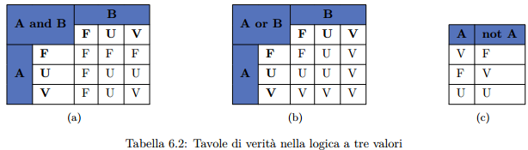
Ordine degli operatori ed SQL
Le operazioni di selezione e di proiezione hanno come operando una sola tabella e possono essere applicate anche in successione così da effettuare interrogazioni sulle relazioni ottenute da un’interrogazione precedente.
Tuttavia, l’ordine degli operatori nell’algebra relazionale è fondamentale, a differenza dell’SQL in cui è il DBMS a conoscere l’ordine in cui effettuare le varie operazioni.
️in AR di solito si applica prima la selezione e poi la proiezione, ma in alcuni casi può esser il contrario.
Operazione di Renaming (indicato con ρ)
In genere il risultato di un’operazione è una nuova relazione senza nome, i cui attributi sono anch’essi senza nome. Per dare un nome alla nuova relazione ed ai suoi attributi si usa un ulteriore operatore monadico: il rename, il quale può esser applicato in sequenza con la proiezione e la selezione:
La relazione frutto della proiezione diventerà la relazione su cui opererà la selezione.
Il frutto della selezione a sua volta diventerà la relazione su cui opererà il renaming.
Formato: ρ S.(B1, B2, ….., Bn)(R)
In cui S è il nome della nuova relazione, da B1 a Bn sono i nuovi nomi degli attributi
Operazioni insiemistiche
- Union è un’unione di insiemi, quindi comprende le tuple presenti in S1 ed in S2, e le duplicate vengono rimosse: S1 U S2
- Intersect è un’intersezione di insiemi, quindi comprende tuple presenti sia in S1 che in S2: S1 $∩$ S2
- Expect è una differenza di insiemi, quindi comprende tutte le tuple di S1 che non sono presenti in S2: S1 \ S2
Per poter usare questi operatori devo avere relazioni con una struttura compatibile, cioè relazioni con:
- Stesso numero di attributi
- Attributi in posizioni corrispondenti devono avere lo stesso dominio
- Stessa semantica (devono avere lo stesso significato)

Esempi:
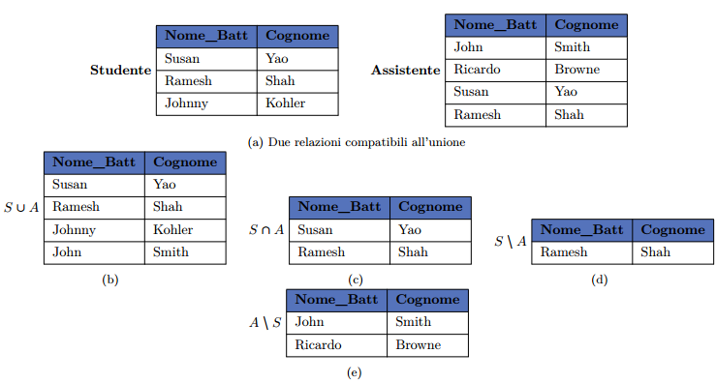
️Unione ed intersezione sono operazioni commutative, ovvero: R U S = S u R e R $∩$ S = S $∩$ R, mentre la differenza non lo è: R \ S $≠$ S \ R
Operazione di prodotto cartesiano (indicato con X)
Il prodotto cartesiano di due relazioni produce una nuova relazione che ha tutti gli attributi di R e tutti gli attributi di S, combinando ogni tupla di R con ogni tupla di S.
Esempio:
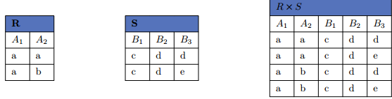
Si tratta però di un’operazione costosa e che và usata con parsimonia perché potremmo ottenere una marea di righe.
Dato che a noi non interessa avere le informazioni mischiate dei due insiemi ma ci interessa ottenere le informazioni che vogliamo, in particolare vogliamo lavorare sull’integrità referenziale, cioè sulle PK.
Dobbiamo quindi mettere una condizione, così da selezionare solo le combinazioni che soddisfano una condizione, in particolare solo le righe in cui la FK di S1 è uguale alla PK di S2.
Theta join (indicata con ⋈θ )
L’operazione di theta join seleziona dai risultati del prodotto cartesiano solo le tuple per cui l’espressione booleana θ (theta) è TRUE.
Questo è l’operatore cuore del modello relazionale che ci permette di navigare le relazioni di PK e FK, inoltre è lo strumento che fisicamente ci permette di mettere insieme i dati da due tabelle ed è fondamentale per la materializzazione delle associazioni tramite PK/FK.
️Gli attributi usati nella relazione theta sono detti attributi di giunzione/join e non ve ne sono di NULL nel risultato
Formato: G θ (R X S)
In SQL:
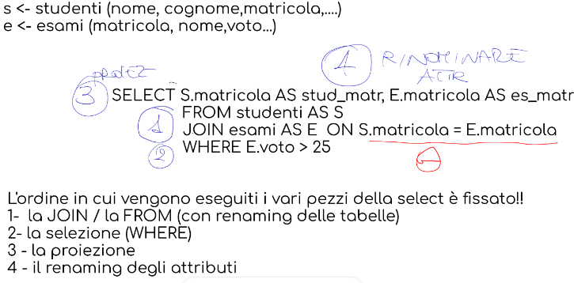
-> L’ordine di esecuzione fisso è:
1. JOIN / FROM (con rename delle table)
2. WHERE (selezione)
3. Proiezione (select)
4. Rename degli attributi
Natural Join (indicato con ⋈)
Opera su attributi che hanno lo stesso nome, e se non ce ne sono otteniamo un prodotto cartesiano: R ⋈ S
Per esempio date le relazioni:
Studente(matricola, nome, cognome)
Esame(matricola, voto, data, lode)
La condizione di join sottintesa sarà Studente.matricola ⋈ Esame.matricola.
In questo modo gli attributi duplicati compariranno una sola volta e ciò è perfetto quando abbiamo FK e PK con lo stesso nome, e sarà garantita la correttezza delle informazioni dal vincolo di integrità referenziale.
️Bisogna però fare attenzione quando lavoriamo su attributi che non sono PK, perché rischiamo di fare join non volute.
In SQL:
SELECT *
FROM Esame NATURAL JOIN Studente
Outer join (o join esterno)
Sono operatori che ci permettono di selezionare anche le righe (tuple) che non corrispondono alla condizione di Join.
Nelle righe che non hanno match si inserisce NULL negli attributi dell’altra tabella.
Operazioni di join esterno date due relazioni S ed E:
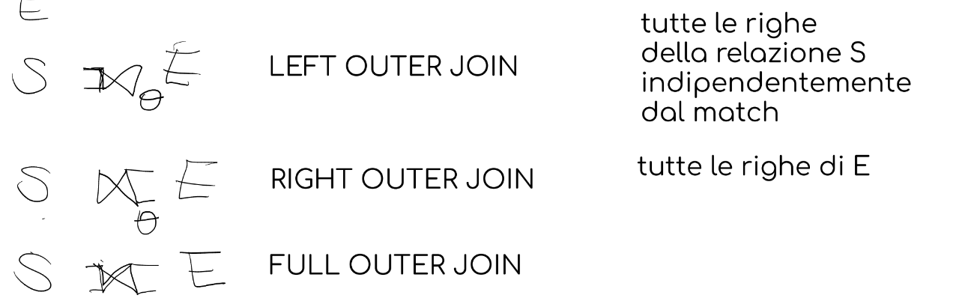
Tecnica di self join
È una tecnica che serve per lavorare in Join sulla stessa tabella, molto utile se si vogliono confrontare coppie di righe.
Questa tecnica si ottiene dal:
- renaming degli attributi di una delle due istanze di relazione
- prodotto cartesiano/join
Operatori di conteggio
Tra gli operatori speciali per il conteggio abbiamo:
- COUNT: restituisce il numero di elementi che fa parte di un insieme e si può calcolare indipendentemente dal tipo dell’attributo
- SUM/AVG: restituisce somma/media di valori di attributi e sono operazioni applicabili solo ad attributi numerici.
- MAX/MIN: restituisce il massimo ed il minimo valore di un attributo e sono operazioni applicabili a tutti gli attributi per cui è definito un ordinamento.
Definizione:
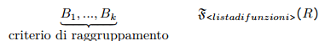
Questi operatori vengono applicati su un criterio di raggruppamento che è una lista di attributi della relazione R che definisce il sottoinsieme (gruppi) di righe per cui il valore degli attributi del criterio sono uguali. (Se si vuol operare su tutta la tabella si lascia il criterio di raggruppamento vuoto)
Traduzione in SQL
SELECT <OperatoreConteggio(attributo,...) >, attributi
FROM <table/join>
WHERE <cond>
GROUP BY <lista_attributi> è il criterio di raggruppamento (senza GROUP BY si opera su tutta la table)

